第4节 谁是墓主

发掘进展很快。
现场所有人都想知道“五号墓”的墓主。地层关系透露的信息是：无论如何这位墓主是位商朝人。但会是谁呢？
郑振香注意到大量青铜器都出现一组铭文：妇好。
随着青铜器从墓里提取出来，郑振香看到这组文字已经不下百次之多。
“妇好”会不会是墓主人的称谓呢？她脑子里晃过这个念头。然而紧张的资料处理流程容不得她往深里思考确认。她需要优先处理的是清晰记录墓葬结构，并将全部随葬品观察、描述一遍。这是包括求证墓主身份在内的所有研究的基础。
1、铜器、玉器、骨器
郑振香清点完全部文物：共计1928件/组（考古发掘时，同款、细小、且用途一致的小件文物通常概算为1组；例如所有海贝即归为1组；所有铜泡为1组）。
她将“1928”这个数字写在记录本上，心里一咯噔：1928？这不是殷墟科学发掘的开始之年吗？怎么这么巧？
1928是个奇妙数字。
面对堆积如山的随葬品，郑振香习惯地将随葬品依材质分成不同类别：铜器、玉器、骨器、陶器等。最后的统计结果是一份随葬品清单：
青铜器：468件（不计铜泡之类），其中200余件是铜礼器。
玉器：755件（并非矿物学上的“玉”概念。凡美石皆归于玉）
宝石器：47件
石器：63件
骨器：564件（未计殉碎过甚的笄头）
陶器：11件
象牙器：3件（另有残片）
蚌器：15件
货贝：1组。总数6800余枚，包括阿拉伯绶贝和虎斑贝
红螺：1组。共2枚
按材质分类，本是极容易的工作，但看到2件玉援铜内（na音）戈，还是犯了难，一时拿不定主意将其归于玉器还是铜器。
所谓玉援铜内戈，通俗地说是同一件戈用了两种材料：前部用于杀敌的“援”是青铜铸造的，后部用于装柄的“内”则用的是玉。最终郑振香将其归于了铜器类。在她看来，戈是用来杀敌的，前部的“援”比后部的“内”更能决定其功能。
2、类别与功能
分类的意义在于给随葬品拉出来了一个随葬品“纲目”。但简单的材质分类，很难将研究推向深入。她还需要在不同的材质“纲目”之下依功能作进一步分类。我们可以设想一下：随葬品为什么千姿百态？其终极意义还是每件物品的文化内涵，而功能，是包含在随葬品中最基本的文化内涵。除此之外，这些文物有没有铭文？装饰的什么纹样？用的什么制作工艺？这些，都是郑振香需要翻越的科研之山。
（1）、青铜器
郑振香将468件青铜器分为炊煮器、食器、酒器和水器四类。结果发现酒器数量最多，计有偶方彝、方彝、尊、觥、壶、瓿、卣、斝、罍、觶、觚、爵、斗等，约占全部青铜容器的60%；其次是炊煮器，计有鼎、甑、汽柱甑形器三种，但数量占全部青铜礼器的20%；盛食器只有簋一种；她将盂、盘、罐归入水器，认为至少是盛装液体。
至于非容器类，郑振香发现兵器最多，共143件，主要是钺、戈、镞三种。三种兵器中，戈的数量达到91件；镞有数十枚，且其中有完整的2束，每束10枚；工具计41件，包括锛、凿、刀、铲等；乐器1套5件；此外还包括铜镜、铜匕等数件生活用器。对于多年从事殷墟发掘的郑振香来说，兵器中没有矛是个意外。
郑振香称了大部分青铜器的重量，发现随葬的器总重量大约有1625千克。1.6吨，其实是个令人震撼的数字。殷墟发掘史上，这是第一次从单座商墓中发掘出如此多青铜器。
大型器物往往饰多层花纹：以雷纹衬地，主纹浮于地纹之上，并且主纹上又以阴线勾纹。许多器物的肩部铸出各种浮雕动物形象，常见有龙、龙头、虺、象头、牛头、羊头、鸟、蝉。平面纹饰也以动物题材为主，包括饕餮、夔、龙、凤、怪鸟、怪兽，以及写实动物虎、牛、蛇、鸱鶚、鸟、鱼、龟形、蝉、蚕等。甚至还有人头纹。非动物题材的纹饰有雷纹、云纹、斜角雷纹、斜方格雷纹乳钉纹、菱形纹、三角形云纹、龙纹，以及圆涡纹、凸弦纹、双重人字形纹、目雷纹、乳钉纹。
功能分类可以现场完成，甚至工艺研究也可以直接从器物本身获得许多信息。郑振香注意到墓葬中的青铜器使用的都是块范法，而且大都是倒铸，也就是说铸造时是将器物的口部朝下、足部朝上铸造的。
然而有的研究是现场无法实现的。例如材料研究。
商周青铜器是用铜、铅、锡三元合金混熔铸造的，这一点毋庸置疑，但郑振香很想知道这座墓的青铜器在铜、锡、铅配比上有什么特别之处。于是她收集了一些铜器碎块，将它们送到中国科学院考古研究所的实验室检测。
她挑了81份样品。其中60余件来自铜礼器。实验结果给了她一批具有意义的数据：60余件礼器的平均含铜量为：铜80%、锡16%、铅4%以下。可见妇好墓出土的青铜器，大部分属于锡青铜。
实验室送来的数据，让郑振香发现另一个有趣现象：随葬品中的“成套”铜器，铜、锡、铅的配比貌似也“成套”。特别是“成套”铜器中的锡，比较十分接近。
妇好鶚尊(784、785)：1件含锡量19.67%；另1件18.48%
妇好有盖方彝(825、828)：1件含锡量各为18.21%、另1件17.86%
六件妇好圆鼎：4件含锡量在15%一16%之间；1件未检测；另1件(761)含锡量为12.64%。
看得出来，“成套”的铜器极可能是由“作器者”同批安排铸造。
实验数据还“暴露”了商朝人铸造铜容器与铸造工具和武器作了“区别对待”。检测显示工具和武器的含锡量更低。
两件铜锛(710、719)：含锡量分别为16.37%和16.51%
亚启铜钺(1156)：含锡量为14.92%
四件铜镞(1128、1131等)：含锡量低的为13.02%；最高的18.61%
六件铜戈：含锡量最高的13.57%，最低的仅8.59%
然而几件大型铜器稍显例外。枯燥的数据显示了妇好墓几件大型青铜器的金属含量。这几件重器居然含锡量反倒相对偏低。
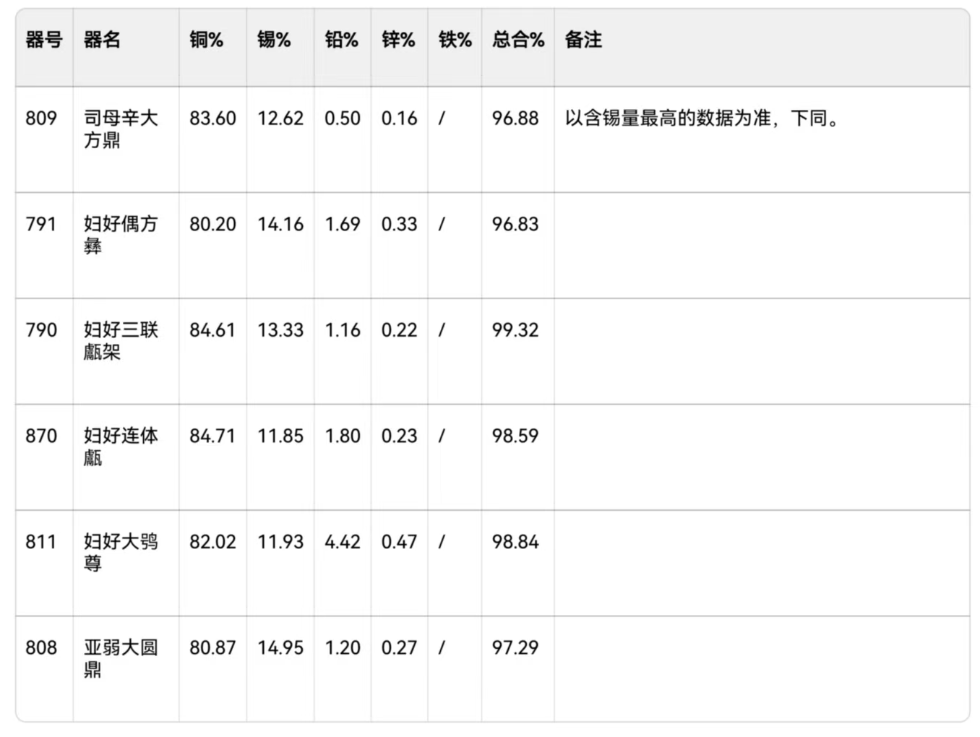
表：（其中811不是妇好大鸮尊，而是“好”铭大铜盂）
是否商朝人因为大型铜器体量过大，或在祭祀仪式中位置显赫需要更亮眼的颜色，特意调低了锡的配比而保留了更高的铜含量呢？尽管有数据在手，郑振香却无法给出解释。
（2）玉器
五号墓出土了755件玉器一事，早已尽人皆知，但郑振香所说的755件玉器并非全是矿物学上的玉器。
郑振香在考古报告中界定了两个前提：一是她的“玉器”概念包括硅质板岩和硅质大理岩；二是一些穿孔玉髓圆片和少量玉器残片未纳入统计。郑振香当年整理报告时是请人做过玉器鉴定的。主要鉴定者是著名地质学家闻广先生，以及北京市玉器厂的技术人员。鉴定结果确认郑振香在【殷墟妇好墓】报告中选定的755件绝大多数是隐晶质的透闪石和阳起石岩物，也即地质学意义上的“软玉”。
妇好墓的玉器令人印象最深的是玉材种类多、器形丰富、颜色驳杂。动物形玉饰十分常见。
当年的鉴定者试图追溯妇好墓玉器的玉料产地，曾提出其中的青玉、白玉、青白玉、墨玉、黄玉、糖玉等基本上都是新疆玉，其它还有岫岩玉，甚至还有1件独山玉。但近年的研究似乎不支持这一结论，而是认为玉料的来源更复杂。
作为发掘者的郑振香承认，墓中玉器绝大部分出自潜水面下，具体位置已无法搞清，因而很大程度失去了组合关系及具体用方面的线索。郑振香基于器形与功能，将墓中玉器分为礼器/仪仗、装饰品、工具/兵器、生活用具、杂器等。
礼器/仪仗类玉器包括琮、璧、圭、璧、璇玑、环、瑗、璜、玦、簋、盘（又以璜数量最多，共73件），占玉器总数的30%；
装饰品包括玦、笄、镯形器、串珠、各种动物形坠饰等。约占玉器总数的56%。
工具和兵器有戈、矛、戚、钺、刀等，约占11%。
但事实上，部分玉器具有双重功能属性。比如玉钺可以归于兵器类，但更具礼器功能。
（3）石器
妇好墓出土石器63件，主要材料是大理岩、石灰岩、砂岩、石髓以及蛋白石等。
大理岩多用于制作礼器和动物雕品。石灰岩用来制磬和工具。砂岩几乎都用作磨石，但也有例外。石髓则用来雕成小圆珠。
石制品也有礼器、乐器、工作和各种动物饰品。
按这批石器的用途，大致可分礼器、乐器、工具、生活用器，以及各种动物形雕品、装饰品等。
（4）宝石器
妇好墓还出土了47件宝石器。包括绿晶、玛瑙、绿松石和孔雀石四种材料，用于制作装饰品、艺术品等。
（5）骨器
妇好墓出土骨器564件。但这一数据未计入残碎过甚的笄头碎片。按功能包括装饰品、工具、武器、雕刻艺术品等。其中装饰品约占骨器总数89%。工具约占4%，最常见的是小刻刀、勺、匕和梳子。
（6）象牙器
象牙器有3件雕刻精美的容器，以及2块不明器形的雕花残块。
（7）陶 器
妇好墓出土的11件陶器有爵、罐、埙、陶圆饼等。
3、谁是墓主
整理完全部随葬品，郑振香终于可以集中精力，认真思考墓主的问题。
考古学上推定墓主，如同解一道数学题，先要找出合理的解题步骤。
要说步骤，其实也简单：要考订墓主，先考订年代。这是考古学家追溯墓主的惯用思路，除非墓葬中直接发现有墓志。如果年代不确定，墓主很容易“张冠李戴”。汉代的张三与唐朝的张三，当然不可能是同一人。
（1）五号墓的年代
早在发掘之初，郑振香便根据商代晚期的灰坑打破五号墓的地层关系，确认墓葬的年代属于商代。然而仅凭“商代墓”这样一个粗放的年代尺度还不足以推写墓主。郑振香需要的是更精准的年代，最好能够定位到“王年”。
倘若不揭开这层秘密，谁都不会知道，早在1950年代末期，郑振香便在为妇好墓的年代做着最基础的准备工作。
郑振香1929年出生于河北省东光县，1950年考入北大博物馆专科。1952年，北大院系调整，她转入考古专业，是那一届北大考古系里唯一的女生。1955年，她成为商周考古的研究生。毕业后，她来到中国科学院考古研究所，先后在河南洛阳、郑州等地参加田野发掘，掌握了地层学，以及如何在地层学基础上分析陶器。而这，正是她日后在殷墟进行分期研究的基础。
1958-1959年，郑振香利用在安阳大司空村发掘殷墟的机会，根据地层关系和出土文物，将殷墟的文化遗存分为两大阶段，定义为“大司空村I期”和“大司空村II期”。她的研究成果以论文形式发表在1961年第2期【考古】杂志上。此前，北京大学的邹衡教授已经根据1930年代国民政府历史语言研究所考古发掘团的资料，提出了“殷墟文化三期七段”说。郑振香的分期法，某种程度上通过新资料证明了邹氏分期法的合理性。
1962年以后，郑振香继续在殷墟大司空村发掘，幸运地遇到了更具意义的地层关系。她经过整理，将原订的“两期说”调整成“四期说”。即认为殷墟的商文化可以分成四期。
郑振香的殷墟文化四期说，是独立于甲骨文分期之外的器物，特别是陶器分期。陶器是考古发掘过程中能够遇到的最常见的标本，于是郑振香选择一部分典型陶器，排了一张“殷墟文化分期图”。这张图的意义在于，纳于分期图的陶器，分期代表殷墟文化1-4期不同期别。每一件陶器，都是不同期别的“标型器”。以后的考古发掘，只要遇到同类器物，便能与分期图中的“标型器”对比，找出其在殷墟文化编年中的位置。
这张分期表给了郑振香“底气”。她首先想到的是1976年发掘五号墓时，距地表仅1米处的填土中出土了1件陶爵。按照殷墟分期，她几乎肯定这件陶爵属于她自己所划分的殷墟文化“四期说”中的第2期”。
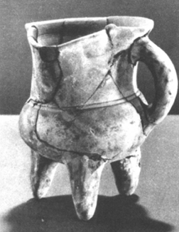M5:1320 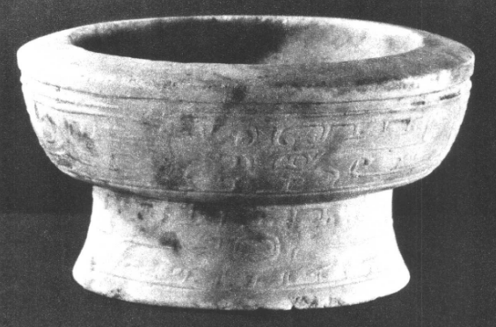 M5:25
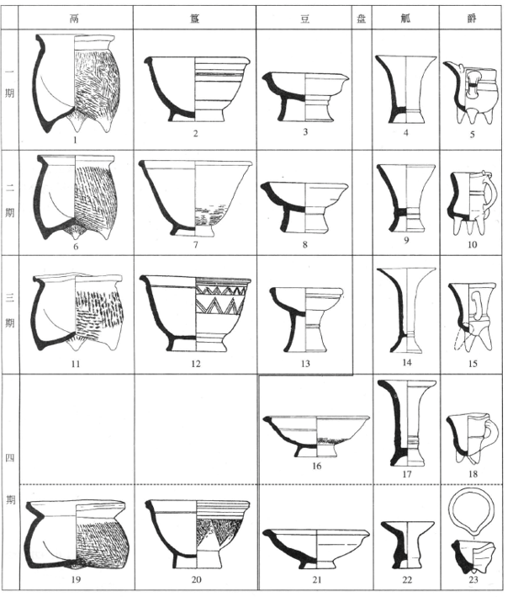
本表系作者根据郑振香先生的四期说重新整理出的陶器分期图
然而孤证不立。她需要更多证据。当发掘到距地表5.6米的时候，填土中突然出现1件完整的白色石器。郑振香取出石器，确认是1件“豆”。豆是商朝人的食器，用于进餐。商朝人用得最多的是陶豆，而郑振香早已将陶豆排入了她的分期图谱。她将这件石豆与陶豆略作比较，便确认这件石豆也属于“殷墟文化第2期”。
此时的郑振香心里更踏实了。连续出土的两件文物年代一致，那这座墓八成应该就是殷墟文化第2期的。当然，要想最终将墓葬年代“实锤”，得看全部随葬品的年代。换句话说，其它的出土物品，年代不能与陶爵、石豆的年代相矛盾，特别是不能晚于陶爵与石豆。
随后的发掘不出意外，绝大多数文物，无论是青铜器、玉器还是骨器，基本都属于殷墟文化第二期。即使有“意外”，也是少量文物年代比殷墟第2期更早。考古学的“断代原理”告诉郑振香，这些更早的文物丝毫不会影响墓葬的年代判定，因为他们可以看成墓主的“祖传物品”。
郑振香终于放心了：五号墓果然是一座在“殷墟文化第2期”下葬的古墓。
“殷墟文化第2期”可以与某位商王联系起来吗？这是郑振香面临的第二个考验。她明白，若要与某位商王联系起来，少不了与甲骨文关联。由于甲骨文的最大特点是常常记录“王事”，因此非常多的甲骨文能够直接能够与商王对应。
甲骨文也能够分期。但甲骨分期不是由郑振香完成的，而是天才学者董作宾的研究成果。1917年，董作宾“天才”地根据甲骨卜辞中的称谓、世系、贞人、以及甲骨本身的出土“坑位”等，提出过断代研究。他将殷墟的甲骨卜辞分成5期：
第一期：商王武丁时期。字迹粗壮、书风奔放。大量记祭祀、征伐、天象。
第二期：商王祖庚、祖甲时期。字迹大小均匀、工整秀丽。多记祭祀、征伐。
第三期：商王廪辛、康丁时期。字迹偏小、柔弱松散。多记田猎、农事。
第四期：商王武乙、文丁时期。字迹粗犷奔放。伐羌方、夷方战事较多。
第五期：商王帝乙、帝辛时期。字迹小巧细密。大量记载伐东夷之事。
以陶器为基础划分的“殷墟文化分期”与以甲骨为基础划分“甲骨文分期”能否对应又如何对应呢？这是一道难度极大的考古题。
直觉告诉郑振香，“殷墟文化第2期”应该“对齐”的是甲骨文分期的第一或第二期。但到底是第一期还是第二期？她需要证据。
清点着五号墓出土文物，她突然想明白一个道理：两套分期系统要对应，必须从文字上寻找蛛丝马迹。
（2）墓主浮出水面
早在发掘之初，郑振香便注意到了距地表5.6米处出土的那件石牛。石牛上有两个字：司辛。
商朝人敬重祖先，商王更是定期祭祀祖先。商王祭祖有个习惯，即根据祖先世系轮番祭祀。这种轮番的有秩序的祭祀刻写在甲骨文中，无意间留下了商王的祖先世系。学者们将商王地世系整理出一张商王世系表，称之为“祀谱”。
在“祀谱”中，商朝人以天干排列“庙号”。某位祖辈去世，可以称祖甲、祖丙、祖已；某位父辈死后，可以称为父甲、父乙、父丙……父辛；某位母亲去世，则称为妣甲、妣辛、妣戊……。
这些庙号中的甲、乙、丙、丁是怎么选定的，学术界还没有搞清楚。有人说取决于死去的祖先的出生那一天；也有人说取决于死去祖先离世的那一天；更有人说可能是为了祭祀去世的祖先专门挑选的“祭日”。但如何选择庙号中的天干，并不影响郑振香对“司辛”二字的判断。在她看来，“司辛”二字中的“辛”一定是庙号。因为如果“辛”是庙号，后面的字才解释得通。因为“司”可以通“祠”，也就是祭祀的意思。“司辛”两个字联起来，便是“祭祀一位带辛的庙号的先祖”的意思。
随着清理随葬物品工作的展开，郑振香越来越兴奋。因为她注意到，五号墓随葬的文物中，除了那件“司辛”石牛，墓葬中居然还有其它5件文物有类似的文字。
这5件文物，首先是2件硕大的青铜方鼎。他们的腹部都显然铸着“司母辛”三字。其次是2件四足铜觥，同样铸有“司母辛”。
青铜方鼎与青铜四足觥都双双成对。但还有1件单件随葬的奇怪的文物也铸在“司母辛”。郑振香难以确定这件器物的功能和名称，便称之为方形高圈足器。
“司母辛”与“司辛”的差别，在于多了一个“母”字。
“母”字的性别指向，使得郑振香省去了很多繁琐的求证。她无须再去“寻找”男性祖先了，而是可以径直将其与女性祖先联系起来。
甲骨祀谱中，商王武丁有3位配偶：妣戊、妣辛、妣癸。在董作宾的甲骨分期中，武丁卜辞正属于第二期。如前所论，属于殷墟文化第2期的五号墓要么属于甲骨分期中的第一期，要么属于第二期。第一期只有盘庚、小辛、小乙3位国王，但这3位国王并无妣辛的配偶。属于第二期的武丁刚好有位“妣辛”，那么铸有“司母辛”铭文的青铜器便将答案直接“揭晓”了：五号墓的墓主，正是甲骨文分期中第二期的国王武丁的配偶“妣辛”。
如果说五号墓的墓主到此为止还带有一定的“推论”性质的话，大量铸有妇好铭文的青铜器便将墓主“坐实”了。
郑振香发现，五号墓出土的青铜器中，居然有109件铸造了一组特殊铭文：“妇好”或“好”。
五号墓出土的青铜容器共210件，过半都铸有“妇好”铭文。据一般经验，“妇好”极有可能是墓主。
既然墓主是“母辛”，怎么又冒出来一个“妇好”？只有两种可能，一是两个称谓指的是同一人；二是两个称谓只能选择其一。
郑振得当然认为“母辛”就是“妇好”。在她看来，两个称谓并不冲突。前者是儿子对母亲死后的称呼（因为辛是庙号），后则则是同辈人对墓主生前的称呼。
如果“母辛”就是“妇好”，有一个条件必须满足：甲骨文中的“妇好”也必须是甲骨文分期中的第二期的，即与武丁王同时，最好是“共版”。
什么是“共版”？即“妇好”或“好”的称谓与武丁的称谓出现在同一片甲骨中。有巧不巧，事实正是如此。甲骨刻辞中，妇好与武丁共版的大量存在。于是答案变得十分明晰：“母辛”就是“妇好”，五号墓的随葬品如此，甲骨文记录同样如此。
郑振香的论证逻辑，可以用下图表示：
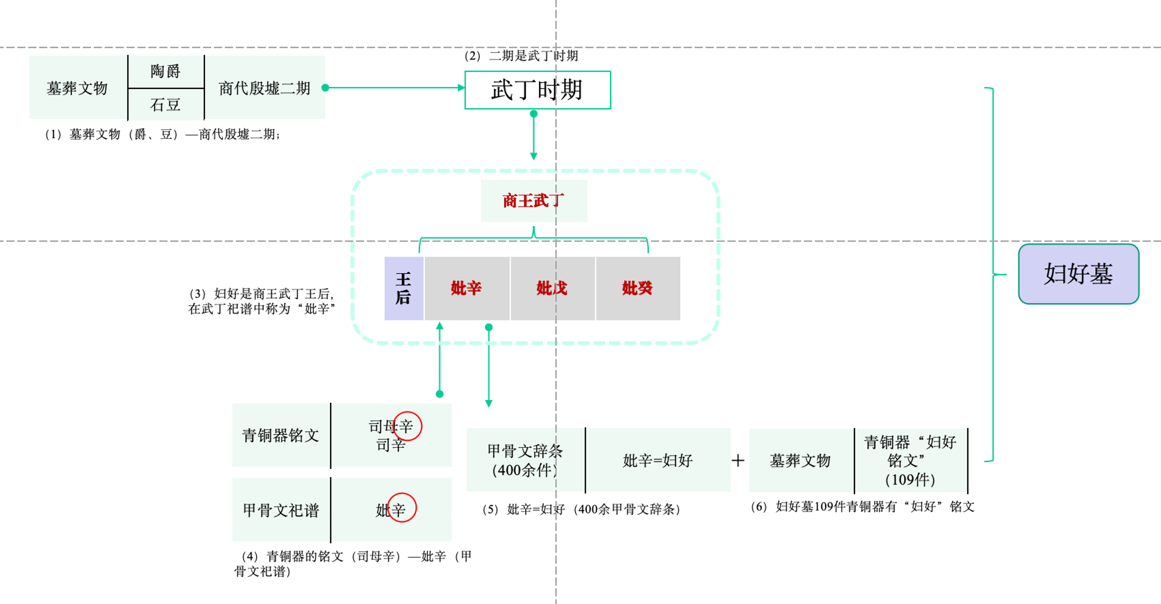
然而这仅仅是郑振香个人的意见。学术界会同意吗？
1976年12月，中国科学院考古研究所决定举办“安阳殷墟五号墓座谈会”。
郑振香先行汇报了“五号墓”的发现和发掘情况。来自中国科学院考古研究所、历史研究所、中国国家博物馆、北京大学等单位的学者逐个谈了自己对墓葬的年代和墓主人身份的看法。
会议纪要刊载于考古学期刊【考古】1977年5期，用辞具有浓郁时代特色。例如会议纪要开始这样写：
在英明领袖华主席为首的党中央抓纲治国战略决策指引下，在党的十届三中全会精神鼓舞下，中国社会科学院考古研究所和中国历史博物馆……就近年我国原始社会和夏商时期的若干考古新发现……。
难能可贵的是，与会者的发言能够专注于五号墓问题的讨论。
会上，学者几乎列一例外地认为“妇好”是墓主称谓。但有学者认为“妇好”是墓主的“私名”，也有学者认为“妇好”的“妇”是称谓，“好”字实际应该是“子”字，是商代的“国”名或“族氏名”。按照后一种说法，“妇好”应该理解为“来自‘子’国的女子，获得的‘妇’的地位”。
畅所欲言之后，大家发现学者们的意见分歧只体现在细节问题上，例如“妇好”称谓的实际含义，但对于墓主的认定，学者们基本不持异议：墓主可称“妇好”，而妇好是商王武丁的王后，也即商王祀谱中的“妣辛”。
这场论证会，其实就是成果鉴定会。尽管后来个别学者就五号墓的墓主身份还有过其它推测，但墓主“妇好”说自该墓发掘的当年便算是有了“定论”。
受到学术界的支持和鼓励之后，郑振香终于放心地将“五号墓”更名为“妇好墓”。4年之后，她出版的五号墓发掘报告便赫然“命名”为：【殷墟妇好墓】。
然而，妇好是一位怎样的人呢？

中国科学院考古研究所安阳发掘队：【安阳殷墟五号墓座谈纪要】，【考古】1977年5期。

